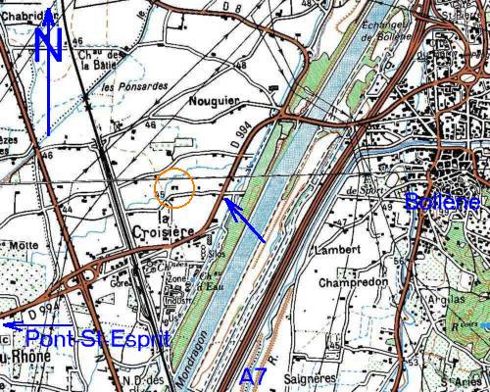

Karin Temperton Renaud Tél : +33 (0)4 90 30 11 58
Blaise Renaud Tél : +33 (0)6 16 04 27 65
Chemin de Préfférance Nord (les deux numéros avec répondeur)
Quartier de la Croisière blaise.renaud@optware.ch
F - 84500 Bollène http://www.optware.ch/fiesta/60ans

60ans@optware.ch
http://www.optware.ch/fiesta/60ans

